**1. 数据准备**

(1) 数据准备：模型井数据和测试井数据分别存到单独文件夹中，具体的，如图1所示，将模型井数据分为**常规**数据和**高分辨**数据存在在单独csv文件中（文件命名中必须包含**常规**或**高分辨**关键字）：**要求每口井常规数据和高分辨数据是深度范围一致的**。相似的，测试井数据如图2所示，现在只完成文件夹中第一个测试井数据的测试，可以修改为完成多测试井测试）；

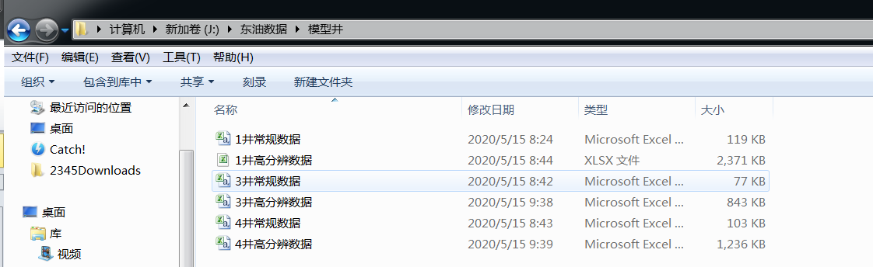

图1 模型井文件夹内容及命名规则示例

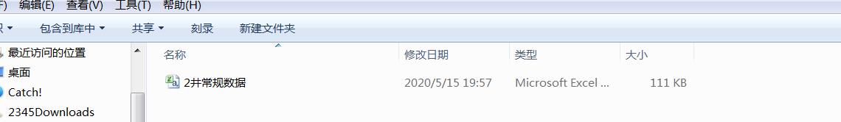

图2 测试井文件夹内容及命名规则示例

**2.超分辨模型训练：**

Options.mode = ‘train’;

Options.treenum = 60;

Options.errT = 1e-5;

SuperModels = MainFun('LLD',Options);

* 程序开始弹出两次选择文件夹路径的对话框，其实都是选择模型井文件夹就好，一次是读高分辨数据，一次是读常规数据。二者其实还可以合并一次读完，由于时间关系没优化。
* 程序中对多井数据都对齐到数据量最多的那口井对应的曲线上，然后尽心归一化等，对GR超分辨调试过程发现归一化后的联合低分辨数据分布还是不统一（但最终结果也还可以），该过程可以优化。
* 由于所用分频函数LMD对一些高频复杂的数据无法分解，这种情况换用了EMD分解，该过程可能会弹出几个Figure, 程序运行完关掉就行；
* 程序运行完得到的SuperModels就保存了超分辨模型。

**3.测试井超分辨：**

（直接利用训练过程得到的SuperModels变量作为实参运行MainFun）

SuperModels.mode = ‘test’;

SuperModels.W = 1;

SuperSig = **MainFun**(‘LLD’, SuperModels);

* 程序运行完即可得到1毫米超分辨数据，MainFun主城序最后可以直接将该数据写到1个csv或excel文件里来优化接口。
* 程序默认权值W为1，可以通过调整该权值增加高频成分幅度；